Почётные профессора БГТУ им. В.Г. Шухова

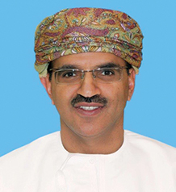
1. Доктор Абдулла М. Аль-Сарми – заместитель министра высшего образования Султаната Оман (2010). Первый секретарь Министерства высшего образования Султаната Оман (2009).

Почётный профессор БГТУ им. В.Г. Шухова (2010).

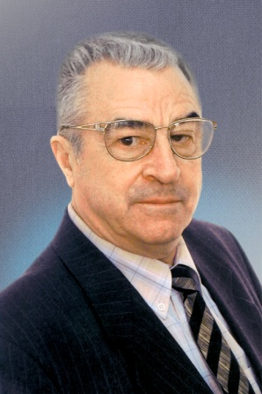
2. Авдеев Валерий Евгеньевич – Заслуженный строитель РСФСР, Заслуженный строитель РФ, академик Международной академии минеральных ресурсов.
С 1986 г. – начальник Главцемента и член коллегии МПСМ СССР.
В 1991 г. – председатель Российского государственного концерна «Цемент».
С 1993 г. – генеральный директор ЗАО «Концерн цемент».
Награждён орденом Трудового Красного Знамени, орденом Почёта, медалью «За доблестный труд».

Почётный профессор БелГТАСМ (1995).

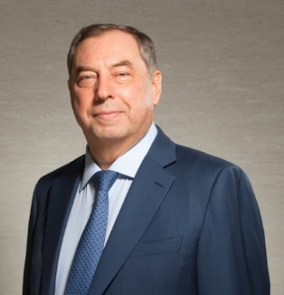
3. Антипов Анатолий Дмитриевич (1951–2021) – Заслуженный строитель РФ, Почётный транспортный строитель, Почётный железнодорожник РФ, академик Международной Академии менеджмента.
С 1996 по 2005 гг. – генеральный директор ЗАО “Трансюжстрой”.
С 2005 г. – председатель совета директоров, президент ООО “Управляющая компания “Трансюжстрой”.
Награждён орденами “Знак Почёта”, Дружбы, Почёта, орденами Русской Православной церкви: святого Даниила Московского II степени, святителя Иннокентия III степени, преподобного Сергия Радонежского III степени, преподобного Серафима Саровского II степени; медалями “За заслуги перед Землёй Белгородской”, “100 лет Транссибирской магистрали”, “30 лет БАМ” и др.

Почётный профессор БГТУ им. В.Г. Шухова (2005).

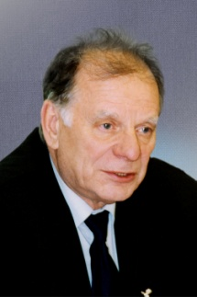
4. Алфёров Жорес Иванович (1930–2019) – д-р физ.-мат. наук, профессор.
Директор физико-технического института им. А.Ф. Иоффе (1987–2003).
Председатель Санкт-Петербургского физико-технического научно-образовательного центра РАН (2003–2019).
Вице-президент Российской академии наук (1991–2017).
Научный руководитель инновационного центра в Сколково и сопредседатель консультативного научного совета фонда «Сколково» (2010–2019).
Заслуженный энергетик РФ.
Иностранный член Национальной академии наук США, Национальной инженерной академии США, Национальной академии наук Белоруссии.
Почётный профессор Московского института электронной техники (2015).
Депутат Государственной Думы Федерального Собрания II–VII созывов (1995–2007).

Лауреат Нобелевской премии по физике (2000), Ленинской премии, Государственной премии СССР, Государственной премии РФ, премии им. А. Ф. Иоффе, Международной энергетической премии "Глобальная энергия" и др.
Полный кавалер ордена «За заслуги перед Отечеством».
Награждён орденами Ленина, Октябрьской Революции, Трудового Красного Знамени, "Знак Почёта", Александра Невского; медалью «За вклад в развитие нанонауки и нанотехнологий» (ЮНЕСКО), Золотой медалью имени А.С. Попова и др.

Почётный профессор БГТУ им. В.Г. Шухова (2003).

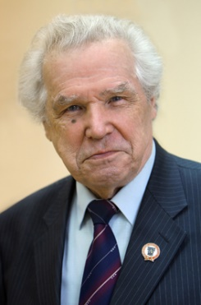
5. Баженов Юрий Михайлович (1930–2020) – д-р техн. наук, профессор, зав. кафедрой технологии вяжущих веществ и бетонов МГСУ, академик РААСН, президент Ассоциации учёных и специалистов в области строительного материаловедения.
Заслуженный деятель науки РФ, лауреат премий Совета Министров СССР и правительства РФ.
Почётный член Российской инженерной академии, Почётный член Научно-технического общества строителей.

Почётный профессор БелГТАСМ (1999).

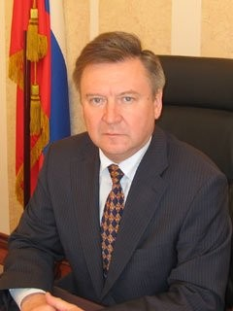
6. Бакшеев Дмитрий Семёнович – д-р техн. наук, профессор, вице-президент Российской инженерной академии.
Академик Международной и Российской инженерных академий.
Заслуженный строитель РФ.
В 2008–2009 гг. – заместитель Министра регионального развития РФ. Ранее – заместитель начальника Управления развития рынка доступного жилья Федерального агентства по строительству и жилищно-коммунальному хозяйству.

Почётный профессор БГТУ им. В.Г. Шухова (2009).

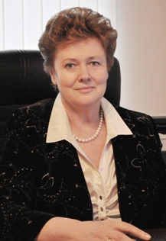
7. Баринова Лариса Степановна – заместитель председателя комитета ТПП РФ по развитию предпринимательства в сфере строительства, председатель технического комитета ТК 400 «Производство работ в строительстве. Типовые технологические и организационные процессы».
Заслуженный экономист РФ, Почётный строитель России, Почётный член РААСН.
Лауреат премии Правительства РФ в области науки и техники (2003).
С 2003 г. – вице-президент Российского Союза Строителей.
В 2008–2012 гг. – заместитель Генерального директора НП СРО "МОС".

Почётный профессор БГТУ им. В.Г. Шухова (2007).

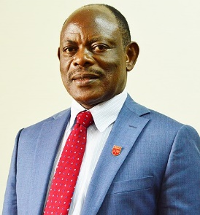
8. Барнабас Навангве – д-р философии, профессор. Первый проректор Университета Макерере (Уганда), вице-канцлер Университета Макерере, избранный на 2022–2027 гг.
Имеет степень магистра наук в архитектуре.
Является внешним экспертом в Университете Найроби (Кения), в Королевском технологическом институте (Стокгольм, Швеция) и Школе архитектуры и дизайна (Осло, Норвегия).

Почётный профессор БГТУ им. В.Г. Шухова (2017).

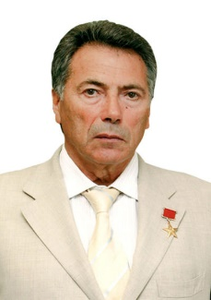
9. Басин Ефим Владимирович – д-р экон. наук, действительный член РААСН, академик Академии транспорта РФ.
Член Экспертного Совета по строительству, промышленности строительных материалов и проблемам долевого строительства при Комитете Государственной Думы по транспорту и строительству.
Председатель Комитета Торгово-промышленной палаты РФ по предпринимательству в сфере строительства. Президент Ассоциации СРО «Межрегиональное объединение строителей».
Герой Социалистического Труда, Заслуженный строитель РФ, лауреат Государственной премии Российской Федерации, Почётный строитель России, Почётный транспортный строитель, Почётный железнодорожник. Почётный президент Национального объединения строителей России (НОСТРОЙ).
Полный кавалер ордена «За заслуги перед Отечеством». Награждён орденами «Дружбы народов», «Знак Почёта», многими медалями.

Почётный профессор БелГТАСМ (1999).

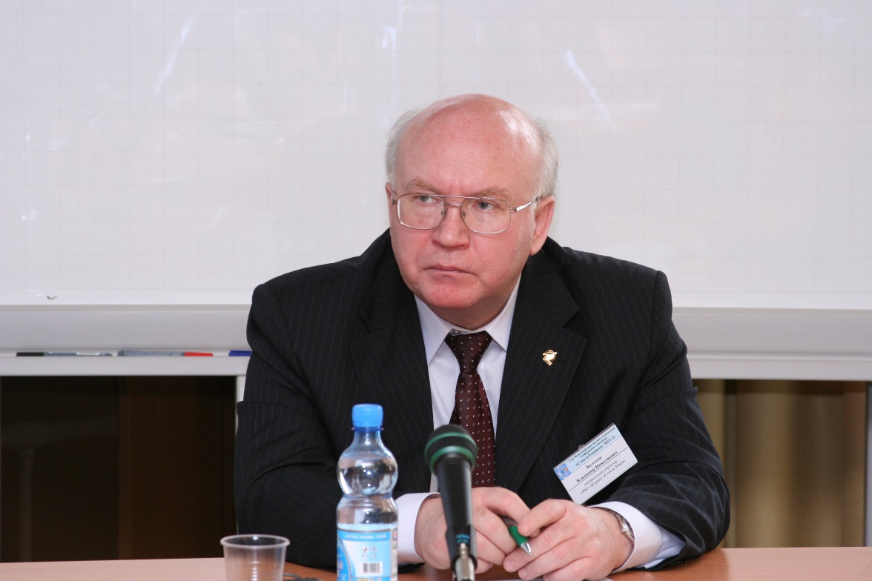
10. Болотин Владимир Николаевич – вице-президент Национального объединения Совета стекольных предприятий РФ «СтеклоСоюз» (2001–2005), главный редактор журналов «Стекло мира» (1995–2009), «Пеностекло – Стекло мира» (2009–2018).

В 1980–1986 гг. – начальник производственно-технического отдела Главного управления стекольной промышленности Минстройматериалов СССР.
Награждён орденом «Знак Почёта», бронзовой и золотой медалями ВДНХ.

Почётный профессор БелГТАСМ (2001).

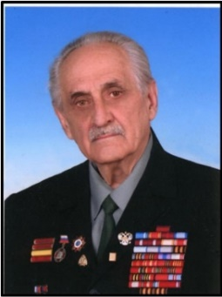
11. Бондаренко Виталий Михайлович (1925–2018) –
д-р техн. наук, профессор, академик РААСН.
Заслуженный деятель науки и техники РСФСР, Заслуженный инженер России, Почётный строитель России.
Член Российской и Международной инженерных академий, Академии строительства Украины, Международной академии экологической реконструкции, Британского института гражданских инженеров.

Почётный профессор Харьковского государственного технического университета строительства и архитектуры. В 1972–1976 гг. – директор Всесоюзного отраслевого проектно-научного исследовательского института (Гидрониисельхоз). В 1976–2013 гг. – зав. кафедрой, проректор по учебной работе (1976–1979) Московского института коммунального хозяйства и строительства. Лауреат премии правительства РФ. Награждён орденами «За заслуги перед Отечеством» IV степени, Почёта, Ленина, Трудового Красного Знамени, «Знак Почёта», Отечественной войны I степени, «За личное мужество», двумя орденами Красной Звезды; тремя медалями «За отвагу», медалями «За освобождение Праги», «За победу над Германией в Великой Отечественной войне 1941—1945 гг.» и др.

Международным Кембриджским научно-биографическим центром включен в состав 2000 ведущих ученых XX века.

Почётный профессор БелГТАСМ (2000).
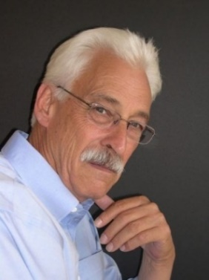
12. Брайан Спенсер – архитектор, член Американского института архитекторов, член PAACH. Профессор и академик Международной Академии Архитектуры (IAA – Европа).
Автор публикаций и лекций по исторической и современной архитектуре.
Почётный профессор четырех европейских университетов.

Почётный профессор БГТУ им. В.Г. Шухова (2008).

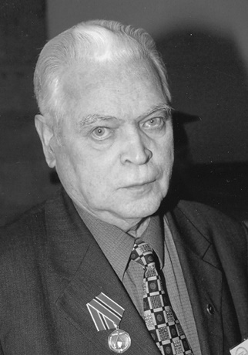
13. Булгаков Сергей Николаевич (1930–2008) – д-р техн. наук, профессор, академик РААСН.
Заслуженный деятель науки и техники РСФСР, Заслуженный строитель РСФСР, Почётный строитель России, Москвы и Московской области. Дважды лауреат премии Правительства РФ, лауреат премии Министерства архитектуры и строительства Республики Белоруссии.
На протяжении 10 лет работал в аппарате Минтяжстроя СССР, являлся начальником отдела строительства и стройиндустрии и членом Госплана СССР. При непосредственном его участии построены первые очереди Лебединского, Михайловского и Стойленского ГОК КМА.
В 1993–2003 гг. – первый вице-президент РААСН.
Награждён двумя орденами Трудового Красного Знамени, орденом «Знак Почёта», большой медалью РААСН.
Почётный профессор БелГТАСМ (2000).

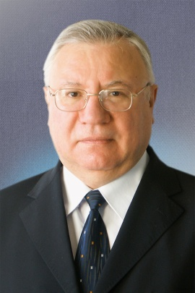
14. Генералов Михаил Борисович (1941–2021) – д-р техн. наук, профессор, зав. кафедрой аппаратурного оформления и автоматизации технологических производств Московского политехнического университета. Ректор Московского государственного университета инженерной экологии (1991– 2007).
Действительный член Российской инженерной академии и Международной академии наук экологии, безопасности человека и природы; член Российской академии информационных технологий.
Заслуженный деятель науки РФ.
Лауреат Государственной премии СССР, премии правительства РФ, премии им. А.Н. Косыгина.
Награждён орденами «Почёта», «Знак Почёта», медалями СССР и РФ.
Почётный профессор Краковского технического университета (Польша, 2006) и Донецкого национального технического университета (Украина, 2005).
Почётный профессор БГТУ им. В.Г. Шухова (2004).
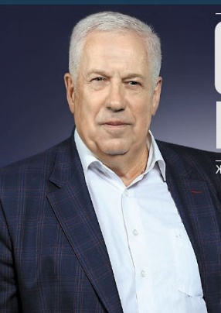
15. Герасименко Владимир Яковлевич – генеральный директор Союза "Белгородская торгово-промышленная палата" (2018).
С 1992 по 1997 гг. – вице-президент АО "Белгородский завод энергетики и машиностроения".
В 1997–2000 гг. – первый заместитель главы администрации Белгородской области.
В 2000–2005 гг. – главный федеральный инспектор по Белгородской области аппарата полномочного представителя Президента РФ в Центральном федеральном округе.
Депутат Белгородской областной Думы четвёртого созыва (2005–2010).

Почётный профессор БГТУ им. В.Г. Шухова (2008).

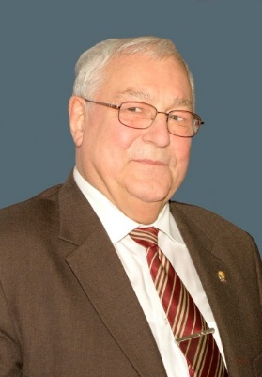
16. Гуляев Юрий Васильевич – д-р физ.-мат. наук, профессор, научный руководитель Института радиотехники и электроники им. В.А. Котельникова Российской академии наук, зав. кафедрой твердотельной электроники и радиофизики Московского физико-математического института (государственного университета), академик РАН.
Директор Института нанотехнологий микроэлектроники РАН (2006–2009).

Президент Академии инженерных наук им. А.М. Прохорова, президент Международного союза научных и инженерных общественных объединений.

Главный редактор научных журналов: «Радиотехника и электроника», «Журнал радиоэлектроники», «Биомедицинская радиоэлектроника», «Наука и технологии в промышленности», «Известия вузов. Прикладная нелинейная динамика».

Дважды лауреат Государственной премии СССР (1974, 1984), дважды лауреат Государственной премии РФ (1993, 2007), лауреат премий: Совета Министров СССР (1989), Правительства РФ в области образования (2009), Правительства РФ в области науки и техники (2012), имени Маршала Советского Союза Г.К. Жукова (2013) и др.
Награждён многими орденами и медалями, включая орден Трудового Красного Знамени, орден «За заслуги перед Отечеством» IV и III степеней, Золотую медаль им. А.С. Попова.

Почётный профессор БГТУ им. В.Г. Шухова (2013).

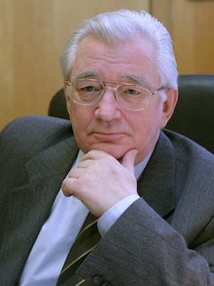
17. Дудырев Анатолий Сергеевич (1945–2021) – д-р техн. наук, профессор, зав. кафедрой высокоэнергетических процессов Санкт-Петербургского государственного технологического института.

С 1985 по 2010 гг. – ректор СПбГТИ (технического университета), с 2010 по 2015 гг. – президент университета.
Академик Международной академии наук высшей школы, член Американского института химиков.
Почётный профессор Российского химико-технологического университета им. Д.И. Менделеева (2003).
Лауреат Государственной премии СССР (1986).
Награждён орденом «Знак Почёта», орденом Дружбы, медалями Федерации космонавтики России: имени К. Э. Циолковского, С. П. Королёва, Ю.А. Гагарина, академика Б.П. Жукова.

Почётный профессор БГТУ им. В.Г. Шухова (2007).

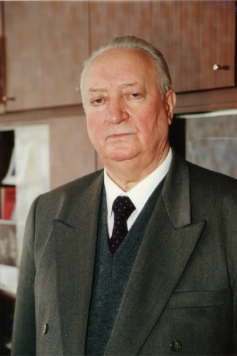
18. Забродин Дмитрий Михайлович (1928–2008) – профессор, академик Петровской академии наук и искусств. Почётный доктор Венского университета, Почётный доктор Кипрского института международного бизнеса.

В 1964 г. – ректор Белгородского педагогического института.

В 1968 г. переведен на работу в Министерство просвещения РСФСР на должность начальника Главного управления высших и средних педагогических учебных заведений.

С 1981 по 1989 гг. – зам. министра просвещения народного образования РСФСР.

С 1989 г. – генеральный директор Советского фонда Университета народов Европы, затем – президент Фонда международного университетского сотрудничества.

С 2002 г. работал в должности советника ректора Белгородского государственного университета.

Награждён орденом Отечественной войны II степени, двумя орденами «Знак Почёта», 15 медалями.

Почётный профессор БелГТАСМ (1998).

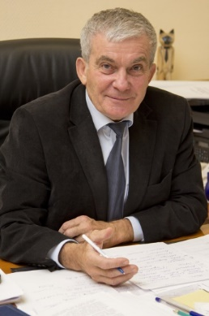
19. Зернов Владимир Алексеевич – д-р техн. наук, профессор, ректор Российского нового университета (РосНОУ), председатель совета Ассоциации частных образовательных организаций высшего образования и профессиональных образовательных организаций России (АНВУЗ России), член президиума Российского союза ректоров, член попечительского совета Ассоциации иностранных студентов России, член совета Российского профессорского собрания.
Заслуженный работник высшей школы РФ, Почётный работник науки и техники РФ, лауреат премии Правительства РФ.

Почётный профессор БелГТАСМ (2002).

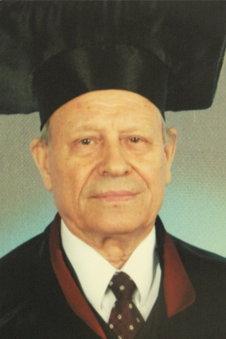
20. Зубехин Алексей Павлович (1929–2015) – д-р техн. наук, профессор, академик Российской академии естествознания (РАЕ) и Российской академии эмалирования (РАЭ).
Заслуженный деятель науки и техники РФ, Почётный работник высшего образования России.
С 1957 по 2015 гг. работал в Южно-Российском государственном техническом университета (ЮРГТУ), в 1974–1999 гг. возглавлял кафедры технологии вяжущих веществ и технологии керамики, стекла и эмали.
Участник Великой Отечественной войны. Награждён медалью «За победу над Германией», юбилейными медалями, а также орденами Дружбы, «Трудом и знанием» Европейского научно-промышленного консорциума, медалью «Ветеран труда», нагрудным знаком «Изобретатель СССР».

Почётный профессор БГТУ им. В.Г. Шухова (2005).

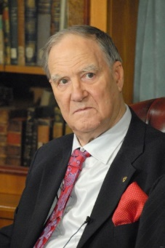
21. Капица Сергей Петрович (1928–2012) – д-р физ.-мат. наук, профессор, академик РАЕН (1990), почетный вице-президент РАЕН; академик Всемирной академии наук и искусств, Европейской академии наук.
Ведущий научный сотрудник Института физических проблем им. П.Л. Капицы РАН, научный руководитель Российского нового университета, президент Никитского клуба, член Римского клуба.
Организатор и бессменный ведущий научно-познавательной телевизионной программы «Очевидное-невероятное», главный редактор научно-информационного журнала «В мире науки».

Лауреат Государственной премии СССР (1989), Международной премии Калинга ЮНЕСКО (1979), премии Президиума РАН (1995).
Награждён орденом Почёта, орденом «За заслуги перед Отечеством» IV степени.
Почётный профессор МГУ им. М.В. Ломоносова (2010).

Почётный профессор БелГТАСМ (2002).

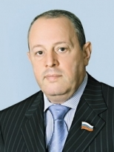
22. Клет Вадим Михайлович – генеральный директор ООО «Новостройзаказчик», ООО «Инвестиционная компания «Улитка».
Неоднократно избирался депутатом Белгородского городского Совета депутатов, областной Думы. С 2015 г. – председатель комитета Белгородской областной Думы по безопасности.
Почётный гражданин города Белгорода (2012). Член партии «ЕДИНАЯ РОССИЯ» с 2003 года.
Награжден орденами преподобного Серафима Саровского, преподобного Сергия Радонежского, медалью ордена «За заслуги перед Отечеством» II степени.

Почётный профессор БГТУ им. В.Г. Шухова (2007).

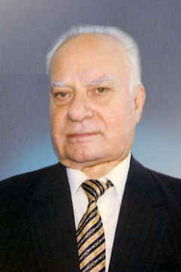
23. Комар Алексей Георгиевич (1920–2016) – д-р техн. наук, профессор, академик РААСН, академик Международной академии инвестиций и экономики строительства, член-корреспондент РИА.
Заслуженный деятель науки и техники РСФСР, Почётный строитель России, Почётный строитель Главмосстроя при Мосгорисполкоме, Почётный профессор МГАКХиС.
В 1975–1988 гг. – ректор Всесоюзного заочного инженерно-строительного института (в 2008 году вуз преобразован в Московскую государственную академию коммунального хозяйства и строительства (МГАКХиС).
Лауреат Государственной премии СССР.
Награждён орденами Отечественной войны II и I степеней, Славы III степени, «Знак Почета», медалями «За отвагу», «За оборону Ленинграда», «За победу над Германией в Великой Отечественной войне 1941–1945 гг.»; Большой медалью РААСН, нагрудным знаком «Изобретатель СССР».
Почётный профессор БелГТАСМ (2000).
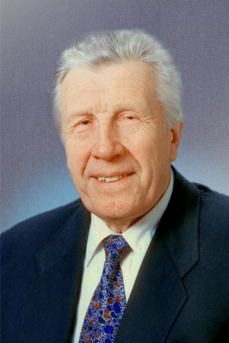
24. Комохов Павел Григорьевич (1927–2011) – д-р техн. наук, профессор, зав. кафедрой строительных материалов Петербургского университета путей сообщения, академик РААСН, член-корреспондент Российской академии транспорта, член Петровской академии наук и искусств.
Заслуженный деятель науки РФ, Почётный железнодорожник РФ, Почётный строитель России.
Почётный доктор наук Пензенской государственной архитектурно-строительной академии.
Лауреат премии Правительства РФ в области науки и техники.
Награждён орденом Дружбы народов, медалями, среди которых – большая медаль РААСН.

Почётный профессор БелГТАСМ (1999).

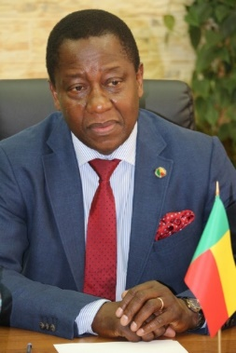
25. Кочофа Анисет Габриэль – канд. геол.-минерал. наук, доцент МГУ им. М. В. Ломоносова. Заместитель председателя Попечительского совета Ассоциации иностранных студентов в России, президент Верховного Совета бенинских граждан, проживающих за рубежом.
Иностранный член-корреспондент Российской академии естественных наук.
Посол российского образования и науки (2023)
Награждён Национальным орденом Бенина (степень «Командор»), медалью Союза негосударственных вузов Москвы и Московской области «За заслуги в образовании и науке», нагрудным знаком Министерства иностранных дел РФ «За взаимодействие».

Почётный профессор БелГТАСМ (2002).
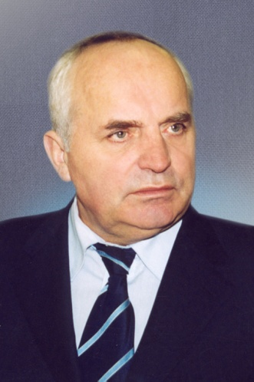
26. Кошман Николай Павлович – государственный деятель РФ, генерал-полковник, Заслуженный строитель России, Почётный транспортный строитель, Почётный железнодорожник, Почётный строитель Байконура.
В Вооружённых силах занимался строительством железных дорог, мостов, объектов социального назначения. Участвовал в ликвидации последствий аварии на Чернобыльской АЭС, развитии транспортных артерий Байконура.
Работа в органах государственной власти:
- председатель правительства Чеченской Республики (1996);
- заместитель Министра путей сообщения РФ (1997);
- руководитель Федеральной службы специального строительства России
(Росспецстроя) (1997–1998);
- 1-й заместитель Министра путей сообщения РФ (1999);
- заместитель председателя Правительства РФ (1999–2000);
- полномочный представитель Правительства РФ в
Чеченской Республике (2000);
- председатель Федерального агентства по строительству и жилищно-коммунальному хозяйству (Госстроя России) (2002–2004);
- президент Ассоциации строителей России (с 2005 г.).
Награждён орденами «Красной Звезды», «За службу Родине в Вооруженных силах» III степени, «За военные заслуги», имеет 35 медалей.
Почётный профессор БГТУ им. В.Г. Шухова (2003).
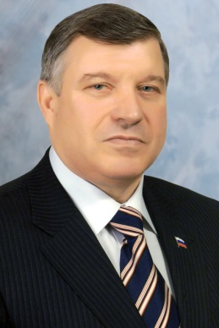
27. Кретов Анатолий Алексеевич (1948–2020) – д-р экон. наук, профессор, председатель Совета депутатов Губкинского городского округа.

Работа в органах государственной власти:
- второй, затем первый секретарь Губкинского городского комитета КПСС (1985–1988);
- заместитель председателя исполнительного комитета Белгородского областного Совета депутатов, председатель комитета государственного имущества Белгородской области (1988–1995);
- депутат Белгородской областной Думы (2001–2005);
- глава местного самоуправления города Губкина и Губкинского района
(1996–2019).

Почётный гражданин г. Губкина и Губкинского района (2003).
Лауреат Национальной общественной премии имени Петра Великого.
Награждён орденами «За заслуги перед Отечеством» IV степени, Почёта, Александра Невского, Преподобного Сергия Радонежского III степени, медалью ордена «За заслуги перед Отечеством» II степени, медалью «За заслуги перед Землёй Белгородской» I степени, знаком «Отличник муниципальной службы в Белгородской области».

Почётный профессор БГТУ им. В.Г. Шухова (2009).

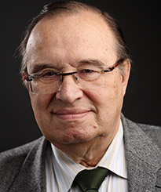
28. Кудрявцев Александр Петрович – Народный архитектор РФ, профессор, член Союза архитекторов России, академик Международной академии архитектуры.
Вице-президент Европейского общества культуры, сопредседатель Комитета по валидации архитектурных программ ЮНЕСКО и МСА.
Почётный член Американского института архитектуры, Французской академии архитектуры, академий архитектуры Белоруссии, Казахстана, Латвии, Украины.
Почётный профессор МГСУ и ряда архитектурно-строительных вузов РФ.
Основные этапы профессионального пути:
- доцент МАРХИ (1977–1982);
- главный редактор журнала «Архитектура СССР» (1982–1985);
- секретарь Союза архитекторов СССР (1985–1987);
- президент РААСН (1999–2014);
- вице-президент РААСН по направлению «Архитектура» (2015–2019);
- с 2019 г. – советник президента РААСН.

Лауреат премии Совмина СССР, премий фестивалей «Золотое сечение», «Зодчество», конкурса «За лучшую реставрацию».
Награждён орденами «За заслуги перед Отечеством» IV степени, «Знак Почёта», Святого Станислава III степени, медалью «За трудовую доблесть».

Почётный профессор БГТУ им. В.Г. Шухова (2005).

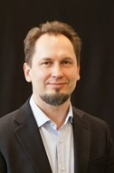
29. Мещерин Виктор Сергеевич – д-р техн. наук, профессор, директор института строительных материалов Дрезденского технического университета, зав. кафедрой строительного материаловедения.

Почётный профессор БГТУ им. В.Г. Шухова (2013).

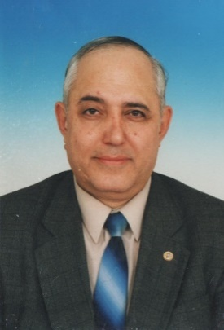
30. Мелконян Рубен Гарегинович (1945–2018) – д-р техн. наук, профессор; академик, член Президиума Российской экологической академии, председатель научной секции «Инженерная экология и техногенез».

Член Международной академии информатизации при ООН, иностранный член НАН Республики Армения; академик Российской инженерной академии и Российской академии естественных наук, член-корреспондент Международной академии ноосферы.

Вице-президент НП «РСП-СТЕКЛО».

Почётный работник ОАО "РАО Роснефтегазстрой". В 1994-1997 годах – заведующий сектором комитета по экологии Государственной Думы РФ, член президиума Российского экологического конгресса.

Награждён почётным знаком им. В.Н. Татищева "За пользу Отечеству", серебряной медалью им. В.И. Вернадского, медалью им. академика В.А. Легасова; Золотой медалью в области науки и образования Академии проблем безопасности, обороны и правопорядка, медалью Петра I "За заслуги в деле возрождения науки и экономики России".

Почётный профессор БГТУ им. В.Г. Шухова (2016).

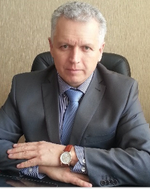
31. Новиков Александр Николаевич – д-р техн. наук, профессор, зав. кафедрой сервиса и ремонта машин, директор Политехнического института им. Н.Н. Поликарпова Орловского государственного университета им. И.С. Тургенева.
Главный редактор журнала "Мир транспорта и технологических машин".
Заслуженный работник высшей школы РФ, Почётный работник высшего профессионального образования РФ.

Почётный профессор БГТУ им. В.Г. Шухова (2017).

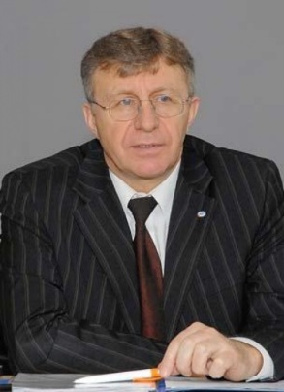
32. Осипов Виктор Иванович – канд. социол. наук, президент Национального объединённого совета предприятий стекольной промышленности «СтеклоСоюз», член-корреспондент Академии проблем качества.

Почётный профессор БГТУ им. В.Г. Шухова (2017).

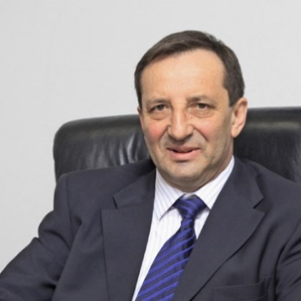
33. Певзнер Яков Лейбович – генеральный директор ОАО «Белгородский асбестоцементный завод», Почётный строитель России, Заслуженный строитель РФ.
Лучший менеджер Белгородской области (1999, 2001).
Награжден орденами «Знак Почёта», «Меценат России»; медалью ордена «За заслуги перед Отечеством» III степени; медалями «За заслуги перед Землёй Белгородской» II степени, «За заслуги перед городом Белгородом» II и III степеней.
Почётный гражданин города Белгорода (2021).
Почётный профессор БелГТАСМ (2001).

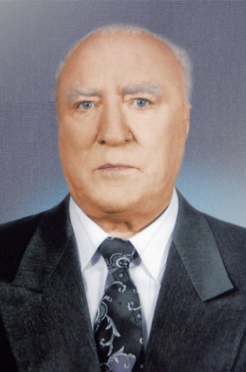
34. Потапов Лев Николаевич (1928–2002) – Заслуженный строитель РСФСР.

Начальник Всесоюзного объединения «Центротяжстрой» в Белгородской и Курской областях (1974–1989). Проректор по развитию и социальным вопросам БелГТАСМ (1989–1995).

Награждён двумя орденами Трудового Красного Знамени, орденами Октябрьской Революции, Дружбы народов.

Почётный профессор БелГТАСМ (1995).

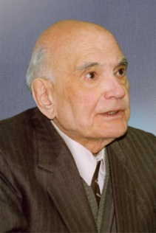
35. Рыбьев Игорь Александрович (1909–2004) – д-р техн. наук, профессор, Почётный академик РААСН.

Заслуженный деятель науки и техники РФ.

В 1946–2004 гг. – зав. кафедрой строительных материалов (строительного материаловедения) Московской государственной академии коммунального хозяйства и строительства.

Известен как автор открытия закона створа.

Награждён орденами Дружбы народов, «Знак Почёта», медалью «За доблестный труд в Великой Отечественной войне 1941-1945 гг.».

Почётный профессор Сибирского государственного автомобильно-дорожного университета.

Почётный профессор БелГТАСМ (1999).

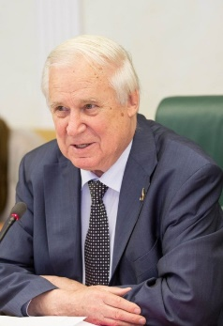
36. Рыжков Николай Иванович (1929–2024) – член Совета Федерации (2003–2020). Представлял в Совете Федерации исполнительный орган государственной власти Белгородской области (с 2003 г.).
Председатель попечительского совета музея-заповедника «Прохоровское поле» (с 1990-х). Почётный гражданин Белгородской области и Прохоровского района.

Советский и российский государственный и партийный деятель:
- первый заместитель министра тяжёлого и транспортного машиностроения
(1975–1979);
- первый заместитель председателя Госплана СССР (1979–1982);
- член ЦК КПСС (1981–1991);
- секретарь, заведующий Экономическим отделом ЦК КПСС (1982–1985);
-председатель Совета министров СССР (1985–1991);
-депутат Совета Союза Верховного Совета СССР (1974–1989);
- депутат Государственной Думы Федерального собрания России
(1995–2003);
Герой Труда Российской Федерации (2019), Национальный Герой Армении (2008). Лауреат Государственных премий СССР 1969 и 1979 годов.
Награждён двумя орденами Ленина, двумя орденами Трудового Красного Знамени, орденами «За заслуги перед Отечеством» IV и I степеней, Октябрьской Революции, Отечественной войны I степени, Почёта; медалью Столыпина П. А. II и I степеней, медалями «В память 850-летия Москвы», «За доблестный труд. В ознаменование 100-летия со дня рождения Владимира Ильича Ленина» и др.

Почётный профессор БГТУ им. В.Г. Шухова (2004).

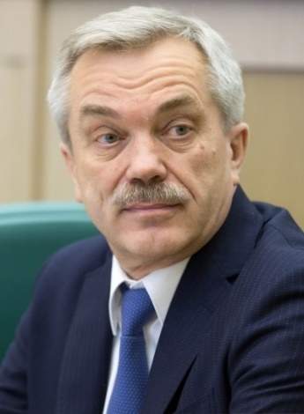
37. Савченко Евгений Степанович – д-р экон. наук, профессор, член-корреспондент Российской академии наук и Российской академии сельскохозяйственных наук. Губернатор Белгородской области (1993–2020).
Сенатор Российской Федерации – представитель от законодательной власти Белгородской области (2020–2024). Член комитета Совета Федерации по бюджету и финансовым рынкам.
Награждён орденом «За заслуги перед Отечеством» IV, III, II степеней, орденом «Знак Почёта», орденом Почёта, орденом Украины "За заслуги" III степени, медалью К.Д. Ушинского, медалью «За вклад в развитие агропромышленного комплекса России», наградами Русской Православной Церкви.
Лауреат Национальной премии им. Петра Столыпина «Аграрная элита России» в номинации «За личный вклад в развитие сельхозпроизводства».
Почётный профессор БелГТАСМ (2000).

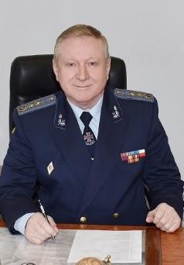
38. Садковой Владимир Петрович – д-р наук по государственному управлению, профессор, ректор Национального университета гражданской защиты Украины (2005–2023), генерал-лейтенант службы гражданской защиты.

Награждён медалями "За безупречную службу" III и II степеней, «70 лет Вооруженным Силам СССР", "За отличную службу по охране общественного порядка", "Независимость Украины"; нагрудными знаками "За отличную службу в МВД", "Лучшему работнику пожарной охраны", "За отличие в службе» II степени, «Почетный знак МЧС Украины».

Почётный профессор БГТУ им. В.Г. Шухова (2008).

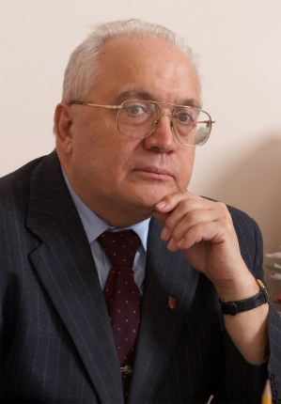
39. Садовничий Виктор Антонович – д-р физ.-мат. наук, профессор, ректор МГУ имени М.В. Ломоносова. Действительный член РАН, член Президиума РАН.
Член Совета при Президенте РФ по науке и образованию и Научного совета при Совете Безопасности РФ. Президент Российского Союза ректоров.

Почётный член Российской академии образования и Российской академии художеств, Почётный иностранный член Национальной академии наук Украины, Национальной академии наук Республики Казахстан и других зарубежных академий. Почётный доктор и профессор многих отечественных и зарубежных университетов.
Лауреат Государственной премии СССР (1989), Государственной премии РФ (2001), премии Правительства РФ в области образования (2006, 2012), премии Правительства РФ в области науки и техники (2011).
Награждён орденами: Трудового Красного Знамени, «За заслуги перед Отечеством» I, II, III и IV степеней, Александра Невского, многими орденами Русской Православной Церкви, медалью «За доблестный труд. В ознаменование 100-летия со дня рождения Владимира Ильича Ленина», золотой медалью им. М.В. Келдыша, золотой медалью имени Льва Николаева, серебряной медалью ВДНХ СССР, памятной медалью РАЕН «Автор научного открытия» и др.

Почётный профессор БГТУ им. В.Г. Шухова (2003).

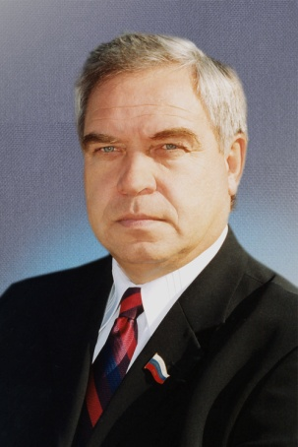
40. Селиванов Григорий Григорьевич – директор ОАО «Шебекинский меловой завод» (1987–2018), генеральный директор ЗАО «Карбон» (2002– 2018).
Награждён медалью «За заслуги перед Землёй Белгородской» II степени, Почётной грамотой Госстроя России, нагрудным знаком «За заслуги перед Шебекинским районом и городом Шебекино».
Почётный гражданин Шебекинского района и города Шебекино (2008).

Почётный профессор БелГТАСМ (2001).

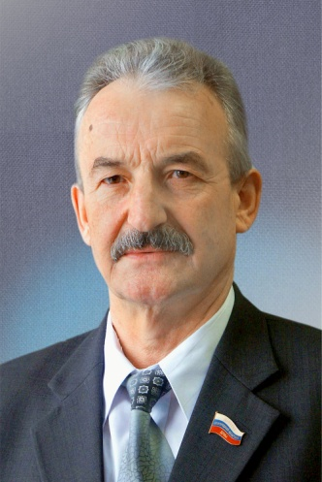
41. Селиванов Юрий Алексеевич – Заслуженный строитель РФ. Почётный гражданин города Белгорода (2008).

Более 40 лет трудился в строительной отрасли г. Белгорода, из них 32 года – в должности генерального директора ООО «Управляющая компания ЖБК-1». В 1999 году присвоено звание «Лучший менеджер России».

С 2002 по 2011год – депутат Белгородской областной Думы III-V созывов. В декабре 2011 года был избран депутатом Государственной Думы Федерального Собрания РФ по списку партии СПРАВЕДЛИВАЯ РОССИЯ от Белгородской области.

Награждён орденом «Знак Почёта» и орденом Святителя Иннокентия, митрополита Московского и Коломенского, III степени (РПЦ), медалями «За заслуги перед Землей Белгородской» I степени, "Прохоровское поле – третье ратное поле России".

Почётный профессор БелГТАСМ (2001).

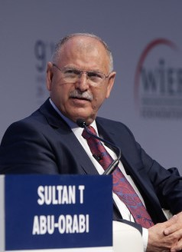
42. Султан Т. Абу-Ораби – профессор, генеральный секретарь Ассоциации арабских университетов (2011–2018). Президент Международного университета Тишк в Эрбиле, Ирак.

Почётный профессор БГТУ им. В.Г. Шухова (2018).

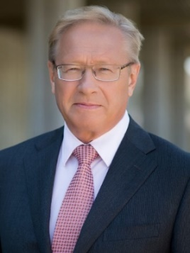
43. Теличенко Валерий Иванович – д-р техн. наук, профессор, ректор МГСУ (2003—2013), почётный президент НИУ МГСУ (2013—2023), советник при ректорате НИУ МГСУ (с 2023).

Академик Российской академии архитектуры и строительных наук (РААСН).

Заслуженный деятель науки РФ, Почётный работник высшего образования, Почётный строитель России, Почетный строитель Москвы.

Почётный профессор ряда университетов России. Почётный работник образования Вьетнама, Почётный сенатор Технического университета Берлина.

Лауреат премий Правительства РФ в области науки и техники, в области образования (2006, 2010).

Награждён орденом «За заслуги перед Отечеством» IV степени, орденом Почёта, орденом Александра Невского.

Почётный профессор БГТУ им. В.Г. Шухова (2007).
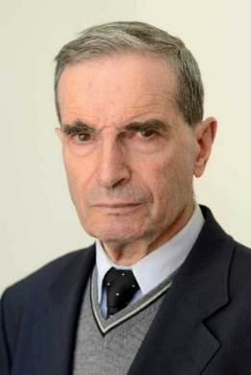
44. Травуш Владимир Ильич – д-р техн. наук, профессор, вице-президент РААСН по направлению «Строительные науки».
Заместитель генерального директора, главный конструктор ЗАО «ГОРПРОЕКТ».
Заслуженный деятель науки РФ, Заслуженный строитель РФ, Почётный строитель России, Почётный строитель Москвы. Действительный член Международной архитектурной академии в Москве (МААМ).

Лауреат премии Совета Министров СССР, дважды лауреат премии Правительства РФ.
Награждён орденом Трудового Красного Знамени, Большой медалью РААСН, Золотой медалью РААСН, Золотой медалью Российской академии художеств.

Почётный профессор БГТУ им. В.Г. Шухова (2016).

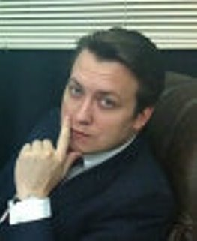
45. Трухин Александр Сергеевич – канд. полит. наук, профессор, старший советник МИД РФ, Член Союза журналистов России.

Почётный профессор БГТУ им. В.Г. Шухова (2018).

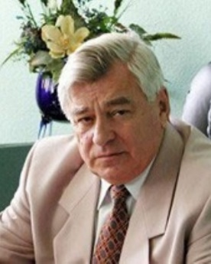
46. Туренко Анатолий Николаевич (1940–2020) – д-р техн. наук, профессор, ректор Харьковского национального автомобильно-дорожного университета (1992–2020).

Академик Транспортной академии Украины, академик Нью-йоркской академии наук.

Заслуженный деятель науки и техники Украины.

Член Международной ассоциации по автомобильному и дорожному образованию, действительный член Транспортной академии России.

Лауреат Государственной премии Украины в области науки и техники.

Награждён орденом князя Ярослава Мудрого V степени, нагрудными знаками «За научные достижения», «За содействие развитию науки», медалями «За освоение целинных и залежных земель», «За трудовую доблесть».

Почётный профессор БГТУ им. В.Г. Шухова (2007).

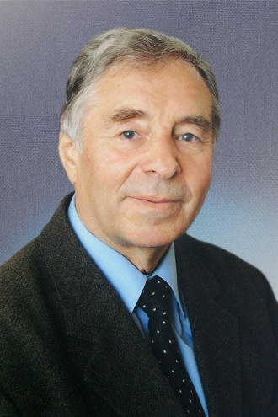
47. Филатов Лев Григорьевич (1934–2016) – д-р техн. наук, профессор, академик Международной инженерной академии, Международной академии наук экологии и безопасности жизнедеятельности, Академии строительства и архитектуры Украины, Петровской академии наук и искусств.
Почётный строитель России. Почётный профессор Одесской государственной академии строительства и архитектуры.
Почётный профессор БГТУ им. В.Г. Шухова (2003).

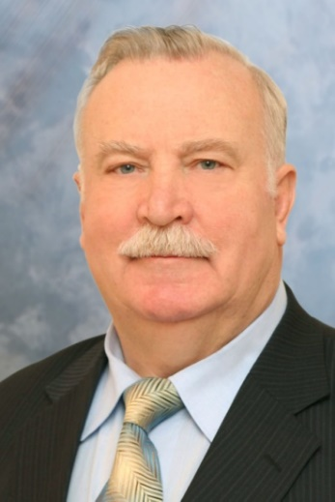
48. Ходыкин Иван Алексеевич – Заслуженный строитель РФ, экс-генеральный директор ОАО «Уралцемент» (1987–2003).
С 2005 по 2015 гг. – председатель Собрания депутатов Коркинского района Челябинской области.

Почётный профессор БГТУ им. В.Г. Шухова (2007).

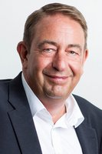
49. Хорст-Михаэль Людвиг – профессор, директор Ф.А. Фингер-института строительных материалов Баухаус-университета (г. Веймар, Германия).

Почётный профессор БГТУ им. В.Г. Шухова (2012).

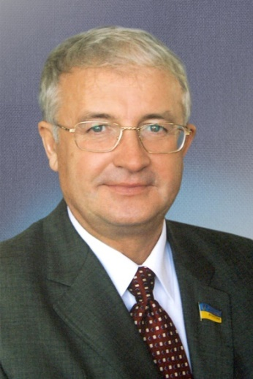
50. Царенко Александр Михайлович – д-р экон. наук, профессор, украинский политик, экс-депутат Верховной Рады Украины (2002–2006).
Работа в органах государственной власти:
- заместитель Министра автомобильного и сельскохозяйственного машиностроения СССР (1990);
- заместитель начальника финансово-хозяйственного управления секретариата Верховного Совета СССР (1991);
- генеральный директор госпредприятия «Парламент-сервис» Верховного Совета СССР (1991);
- ректор Сумского национального аграрного университета, зав. кафедрой экономики природопользования в АПК (1997–2005);
- заместитель Министра экономики Украины (2007–2008).

Почётный профессор БГТУ им. В.Г. Шухова (2003).

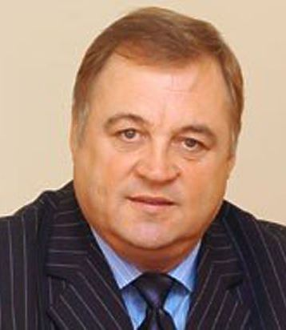
51. Шипулин Геннадий Яковлевич – канд. пед. наук, Заслуженный тренер России, президент и главный тренер волейбольного клуба «Белогорье», директор Некоммерческого партнёрства «Спортивный клуб волейболистов «Белогорье», вице-президент Всероссийской федерации волейбола.

Депутат Белгородской областной Думы, председатель комитета областной Думы по культуре и спорту.
Почётный гражданин города Белгорода.
Награждён орденами Дружбы, Почёта, медалью ордена "За заслуги перед
Отечеством" II степени.

Почётный профессор БГТУ им. В.Г. Шухова (2009).

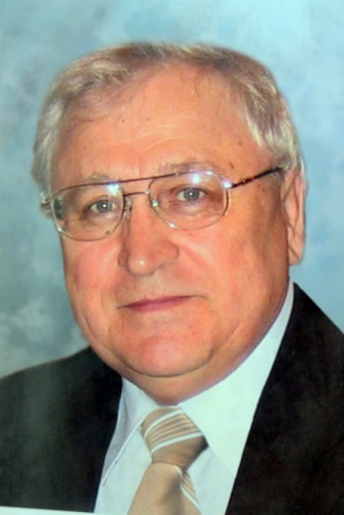
52. Шубин Владимир Иванович – д-р техн. наук, профессор, академик Нью-Йоркской академии наук. Генеральный директор ООО «Компания Цемклуб» (до 2021 г.).
С 1959 г. работал в НИИцемент. Прошёл путь от младшего научного сотрудника, заведующего лабораторией до генерального директора ОАО «НИИцемент».

Почётный профессор БГТУ им. В.Г. Шухова (2007).

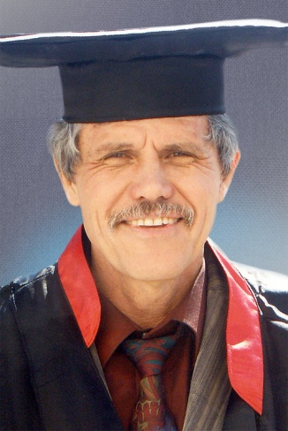
53. Эзау Николай Вениаминович – член Союза архитекторов СССР, Союза архитекторов Германии, архитектор г. Берлина.

Почётный профессор БГТУ им. В.Г. Шухова (2007).

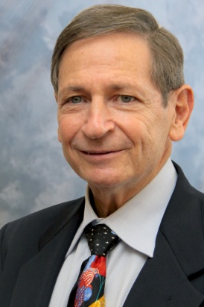
54. Эрнест Форман – профессор Школы бизнеса Университета Джорджа Вашингтона, доктор наук в области исследования операций, консультант, обладатель патентов США в области риск-менеджмента.
Основатель и председатель фирмы Expert Choice, создающей программные продукты по реализации систем поддержки принятия решений.

Почётный профессор БГТУ им. В.Г. Шухова (2009).

